

Planta Baixa para condominio CCBS

Autor: misael

01/31/2026

1. Lista de equipamentos

· Equipamentos
O comprimento do cabo é uma distância linear teórica apenas para referência.
 | Tipo | Descrição | Quantidade | Cópia de Segurança | Total | Preço unitário | Desconto | Preço total
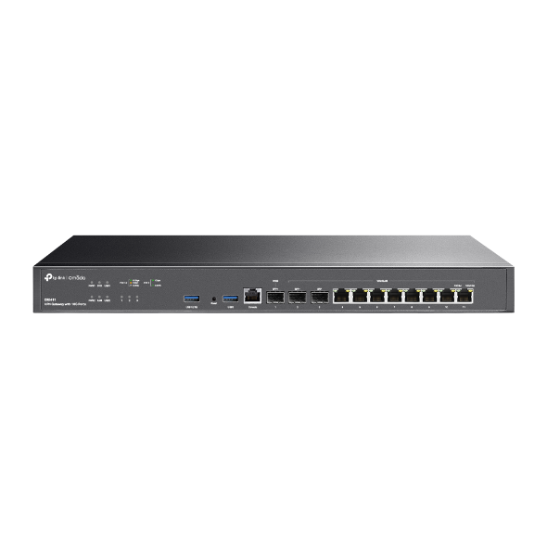 | ER8411 | Omada VPN Gateway with 10G Ports | 1 | 0 | 1 | BRL 800.00 | 0.00% | BRL 800.00
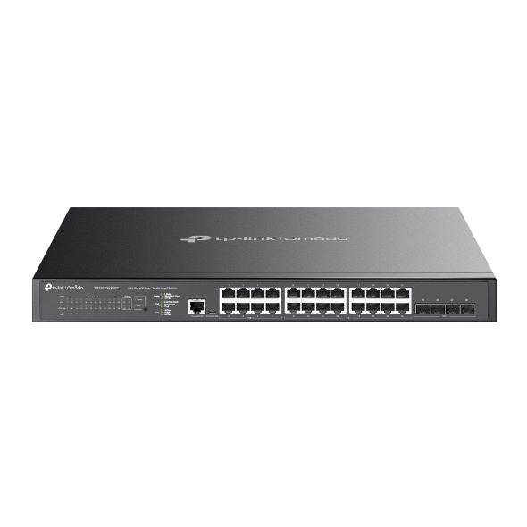 | SG3428XPP-M2 | Omada 24-Port 2.5GBASE-T and 4-Port 10GE SFP+ L2+ Managed Switch with 16-Port PoE+ & 8-Port PoE++ | 1 | 0 | 1 | BRL 2300.00 | 0.00% | BRL 2300.00
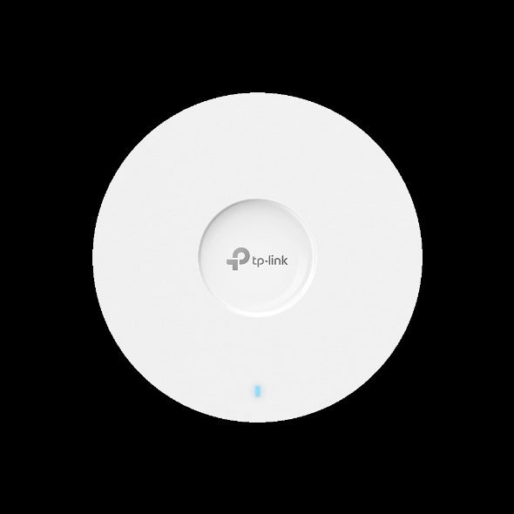 | EAP650 | AX3000 Ceiling Mount WiFi 6 Access Point | 1 | 0 | 1 | BRL 8300.00 | 0.00% | BRL 8300.00
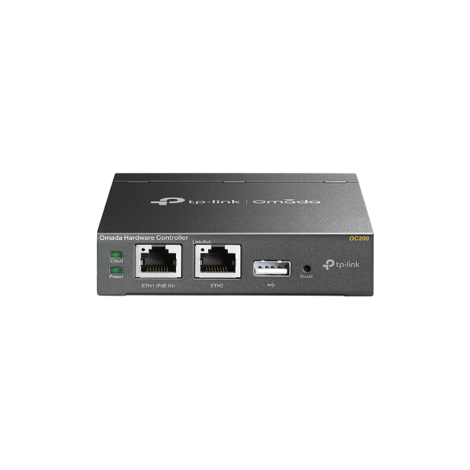 | OC200 | Omada Hardware Controller | 1 | 0 | 1 | BRL 800.00 | 0.00% | BRL 800.00
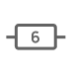 | CAT.6 | Suporta taxa de 10 Gbps em 55 m / 180 ft | 9 m (30 ft) | 0 | 9 m (30 ft) | BRL 10.00 | 0.00% | BRL 90.00

· Taxas adicionais

Nome da taxa | Descrição | Quantidade | Preço unitário | Desconto | Preço total
Servidor Dell Poweredge T630 | Xeon E5-2680 V4 128gb 16tb Sas 128 Gb | 1 | 10000.00 | 0.0% | BRL 10000.00
FortiGate 60F | Proteção de dados sensíveis | 1 | 7000.00 | 0.0% | BRL 7000.00
APC Smart-UPS 3000VA Senoidal | Nobreak | 1 | 5000.00 | 0.0% | BRL 5000.00
Rack 19" | Rack Fechado 24U com rodízios e ventilação | 1 | 1200.00 | 0.0% | BRL 1200.00
Shelly H&T | Sensores IoT | 3 | 350.00 | 0.0% | BRL 1050.00
Ar Condicionado | Split Inverter 12.000 BTUs (Uso exclusivo Rack) | 1 | 2000.00 | 0.0% | BRL 2000.00
Remote Maintenance | Remote maintenance fees cover the charges for maintaining you devices remotely. The fees are based on the number of devices and are charged annually. | 12 | 300.00 | 0.0% | BRL 3600.00
Health Check Report | Health check reports are available to keep you informed of your devices’ status. The fees are based on the number of reports you receive and are charged annually. | 12 | 300.00 | 0.0% | BRL 3600.00
perifericos | monitor , teclado, etc. | 1 | 2500.00 | 0.0% | BRL 2500.00

 |  | Taxas de equipamento  12290.00 | + | Taxas adicionais  35950.00 | + | Impostos (taxa de imposto 0,0%)  0.00

Preço total (BRL)
48240.00

2. Topologia
Acesse o link a seguir (válido por 7 dias) para obter uma topologia mais detalhada:
https://use1-design.tplinkcloud.com/#/share/topology/019c1654-c98c-7c25-b797-885f4af6f22d

3. Planta Baixa para andar 1

· Mapa de localização

· Lista de dispositivos
AP
 |  | Nome do dispositivo | Modelo | Montagem | Altura | Ângulo | Canal (2,4 GHz/5 GHz/6 GHz) | Potência (2,4 GHz/5 GHz/6 GHz)
(1) |  | EAP650 | EAP650 | Suporte de Teto | 3.0 m | -- | 1/36/- | 20 dBm/23 dBm/-

· Lista de dispositivos (Continuar tabela)
Outros
 |  | Nome do dispositivo | Categoria | Modelo
(1) |  | ER8411 | Gateway | ER8411
(2) |  | SG3428XPP-M2 | Switch | SG3428XPP-M2
(3) |  | OC200 | Controller | OC200

· Cobertura Wi-Fi 2,4G

· Cobertura Wi-Fi 5G

· Cobertura Wi-Fi 6G

· Diagrama de cablagem

